МУНИЦИПАЛЬНОЕ БЮДЖЕТНОЕ ДОШКОЛЬНОЕ
ОБРАЗОВАТЕЛЬНОЕ УЧРЕЖДЕНИЕ «КОЛОКОЛЬЧИК»
МУНИЦИПАЛЬНОГО ОБРАЗОВАНИЯ ГОРОД НОЯБРЬСК
(МБДОУ «КОЛОКОЛЬЧИК»)

Конспект непрерывной образовательной деятельности
по формированию лексико-грамматических средств языка
образовательной области «Речевое развитие»
на тему: «Домашние птицы.
Образование существительных с суффиксами –онок, – енок, – ат, –ят.
Согласование числительных с существительными»

в средней группе компенсирующей направленности
для детей с тяжелыми нарушениями речи

учитель-логопед:
Полякова Л.И.

«Образование существительных с суффиксами –онок, – енок, – ат, –ят.
Согласование числительных с существительными»

Цели:
Коррекционно-образовательные:
Формировать обобщающее понятие «домашние птицы». Уточнять и расширять словаря по теме «Домашние птицы». Учить образовывать существительные с суффиксами – онок, – енок, – ат, –ят. Продолжать учить согласовывать числительные с существительными.
Коррекционно-развивающие:
Активизировать речевую деятельность детей.
Коррекционно-воспитательные:
Формировать доброжелательность, ответственность, инициативность. Воспитывать любовь к домашним птицам.
Оборудование: фигурки домашних птиц, предметные картинки с изображениями домашних животных, сюжетная картина к игре «Птичий двор», разрезные картинки.

Ход занятия
1. Организационный момент.
Логопед приглашает детей к столику, на котором изображена сюжетная картина к игре «Птичий двор» и показывает чудесный мешочек, в котором лежат фигурки домашних птиц. Дети достают, ставят и называют как они подает голос. Проводится игра «Чей голос?»).
1-йребенок. Курица: ко-ко-ко.
2-й ребенок. Утка: кря-кря.
3-й ребенок. Петух: ку-ка-ре-ку.
4-й ребенок. Гусь: га-га-га.
5-й ребенок. Цыпленок: пи-пи-пи
Логопед: Молодцы, ребята! Затем дети занимают свои места за столами.
2. Беседа о домашних птицах по предметным картинкам.
Логопед знакомит детей с обобщающим понятием: Домашние птицы, объясняет почему их так называют. Далее вместе рассматривают их внешний вид, знакомятся с частями (голова, клюв, лапы, когти, крылья, хвост, перья)
3. Упражнение «Повтори за мной»: работа над слоговой структурой слова
Логопед. Эта игра уже вам знакома, нужно повторить за мной и прохлопать слова. Слушайте первое слово. пе-тух.
Дети прохлопывают и проговаривают по очереди слова: пе-тух, гусь, ут-ка, ку-ри-ца и т.д.
4. Игра «Сколько птиц» (у каждого ребенка на столе предметная картинка по теме)
5. Физминутка: подвижная игра «Домашние птицы»: развитие подражательности, общей моторики, координации речи с движением.
Логопед приглашает детей на коврик и просит встать в круг друг за другом.
Наши уточки с утра —  Кря-кря-кря! Кря-кря-кря! | Идут по кругу вперевалочку, подражая походке уток.
Наши гуси у пруда —  Га-га-га! Га-га-га! | Идут по кругу, вытянув шеи и отведя руки назад.
Наши курочки в окно —  Ко-ко-ко! Ко-ко-ко! | Останавливаются, встают лицом в круг, бьют руками-«крылъями» по бокам.
А как Петя-петушок  Раным-рано поутру  Нам споет: ку-ка-ре-ку! | Встают спиной в круг, поднимаются на носочки, отводят руки назад.

6. Игра «Найди маму»: образование и употребление существительных с суффиксами -онок, -енок, -ат, ят.
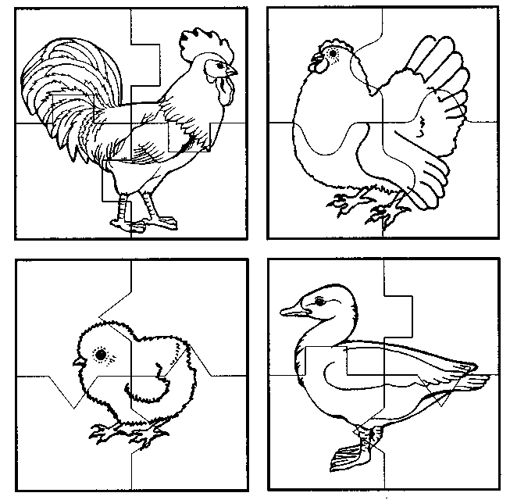
7. Игра «Сложи картинку» (у каждого ребенка на столе разрезная картинка по теме)

8. Итог занятия. Логопед предлагает детям перечислить все задания, которые они выполняли, а потом оценивает работу каждого ребенка.

